**TamboS**

Manual de usuario



Versión 1.0

Copyright © eXore S.R.L.

Índice

* Introducción
* Pantalla de login
* Menú cooperativa
  + - Menú tambo
      * Animales
        + Administración de animales
        + Alimentos
        + Medicamentos
      * Producción
        + Ordeñe
        + Control lechero
        + Lotes
      * Campo de recría
        + Información campo de recría
        + Vinculación campo de recría

Enviar animales

Recibir animales

* + - * Reproducción
      * Configuración
        + Parámetros
    - Administración Cooperativa
      * Personal
      * Administración de tambos

Introducción

Este manual le permitirá aprender a utilizar todas las funcionalidades que ofrece TamboS para sus usuarios.

¿Cómo acceder a TamboS?

Para obtener acceso al programa, deberá contar con un usuario de Linux, previamente creado por el Administrador del sistema. En caso de no disponer de uno, deberá contactarse con dicho administrador para que le sea asignado un usuario.

Pantalla de login

En esta ventana, se le solicitará su usuario de Linux y su contraseña. Allí, deberá escribir cada uno de ellos en el campo correspondiente. Una vez hecho esto, puede optar por clickear en “Ingresar”, o simplemente pulsar la tecla Enter. El sistema corroborará que los datos sean correctos, y en caso de serlo, se le concederá el acceso a las distintas funciones que posee el software de acuerdo a su rol (Administrador de la cooperativa, Administrador del tambo o Asistente).

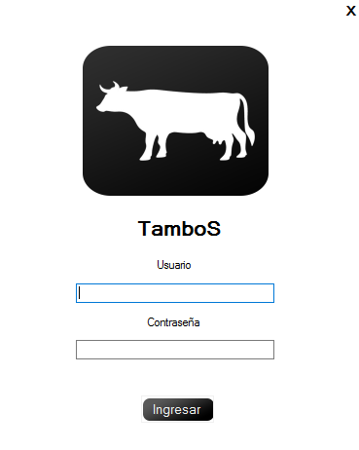

Menú cooperativa

En caso de que usted esté registrado en el programa como Administrador de la cooperativa, ésta será la primera pantalla que le presentará el sistema. Si usted no posee dicho rol, vaya a la página siguiente.

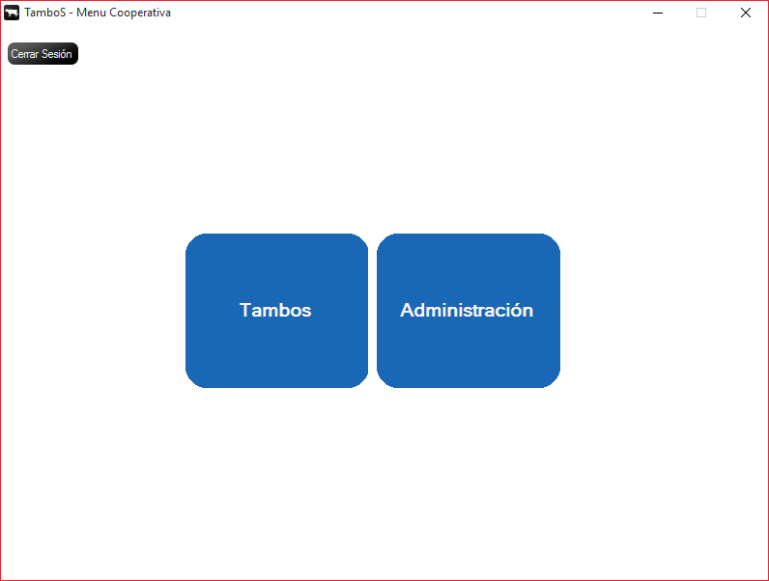En esta ventana, se le brinda el acceso a tres opciones: ingresar al apartado “Tambos”, donde podrá controlar cada uno de los tambos que integren su cooperativa, ingresar a “Administración”, donde obtendrá el acceso a la información del personal de la cooperativa y de cada uno de los tambos que la componen, o “Cerrar Sesión”, para poder ingresar con otro usuario o salir del sistema.

Menú tambo

En esta ventana, se le brinda el acceso a cinco opciones: ingresar al apartado “Animales”, donde podrá controlar todos los datos de cada uno de los animales que posee en su establecimiento (así como también ingresar nuevos), asignar alimentos a sus animales, e ingresar medicamentos para sus animales. También podrá ingresar a “Producción”, donde obtendrá el acceso a ingresar nuevos ordeñes, realizar controles lecheros e ingresar nuevos lotes. Además, puede entrar a “Campo de recría”, donde podrá obtener información de los animales que se encuentran en cada uno de ellos, enviar y recibir animales que se encuentren allí. En “Reproducción”, podrá ingresar datos sobre los animales que participaron en la reproducción (tanto por entore como por inseminación artificial). Y en el último apartado por mencionar, “Configuración”, podrá modificar los parámetros del establecimiento.

Si usted está registrado en el programa como Administrador del tambo o como Asistente, ésta será la primera ventana que le será exhibida. Según su rol, su acceso se encontrará limitado a algunas de las funciones mencionadas anteriormente.

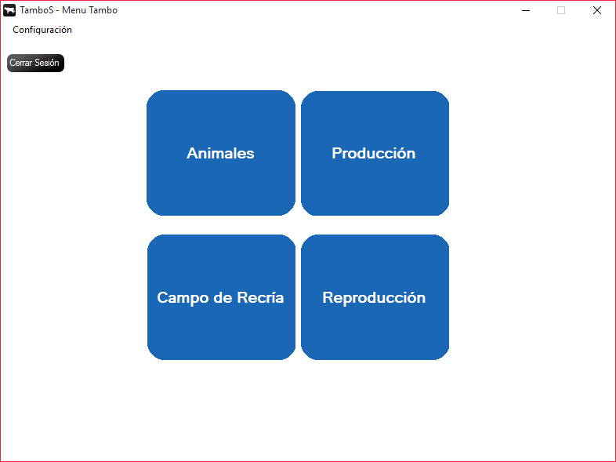

Como Administrador del tambo, usted tendrá acceso a:

* Animales (podrá ver, ingresar, modificar y/o eliminar datos).
* Producción (solo podrá ver, modificar y eliminar los datos ingresados por el Asistente, excepto en una de sus funciones, que podrá también ingresar datos).
* Campo de recría (solo podrá ver, modificar y eliminar los datos ingresados por el Asistente).
* Reproducción (solo podrá ver los datos que ingresó el Asistente).
* Configuración (posee acceso total a esta función).

Como Asistente, posee el acceso a:

* Animales (solo podrá ver y modificar datos, excepto en una de sus funciones, que podrá también ingresar y eliminar datos).
* Producción (podrá ver, ingresar y modificar datos, pero no podrá eliminarlos. En una de las funciones solo podrá ver los datos ingresados por el Administrador del tambo).
* Campo de recría (podrá ver, insertar y modificar datos, pero no podrá eliminarlos).
* Reproducción (posee acceso total a esta función).
* Configuración (solo podrá ver los datos ingresados por el Administrador del tambo).

Animales

En este apartado, se le brinda el acceso a tres funciones: “Administración de animales”, donde podrá buscar, ingresar, modificar y/o eliminar información sobre sus animales, “Alimentos”, donde usted podrá ingresar, modificar y eliminar información sobre los alimentos para sus animales, y asignarle la cantidad (en kilogramos) de alimento con los que va a abastecer a su animal. La última función es “Medicamentos”: allí podrá inscribir información sobre los medicamentos para sus animales.

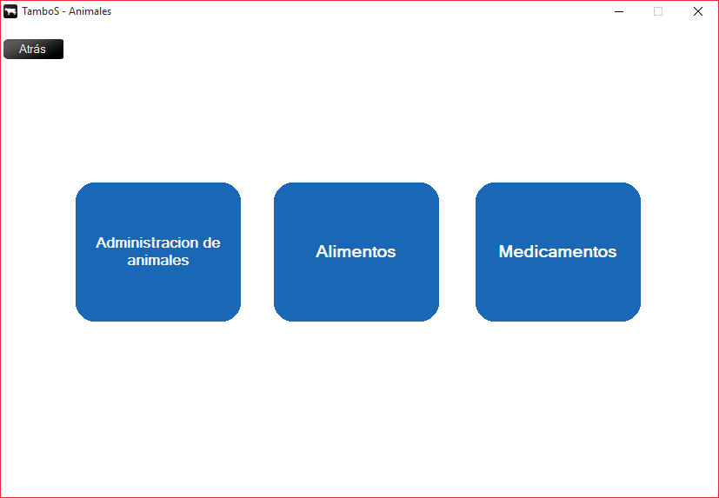

Como Administrador del tambo, tendrá acceso a:

* Administración de animales (acceso total).
* Alimentos (solo podrá buscar datos).
* Medicamentos (podrá buscar, modificar y eliminar datos, pero no podrá ingresar nuevos datos).

Como Asistente, usted tendrá el acceso a:

* Administración de animales (solo podrá buscar y modificar animales).
* Alimentos (acceso total).
* Medicamentos (acceso total).

Administración de animales

En esta ventana, usted puede buscar animales por su ID. El sistema buscará en la base de datos el ID ingresado, y en caso de encontrarlo, se le mostrará la información del animal que posee dicha ID. En caso de no encontrar el número identificador que usted ingresó, se le preguntará si desea inscribir un nuevo animal con esa ID.

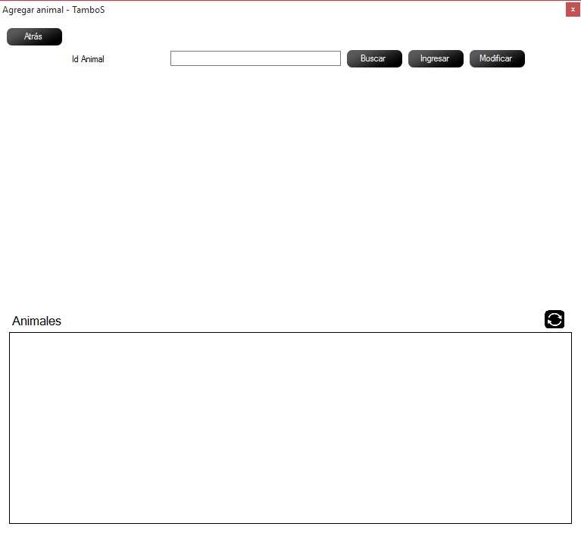También puede ingresar un nuevo animal escribiendo su ID en el campo “Id Animal”, y haciendo click en “Ingresar”.

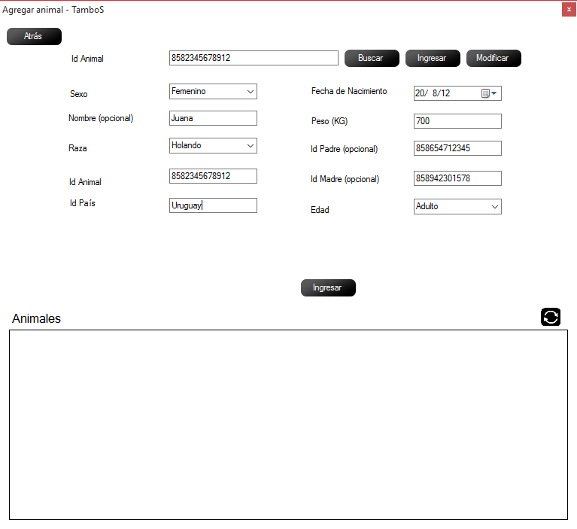En el siguiente ejemplo, se ingresó el ID “8582345678912”, de la vaca “Juana”, de sexo Femenino, raza Holando, Uruguaya, nacida el 20 de agosto del 2012, su peso actual, y el ID de sus padres.

Alimentos

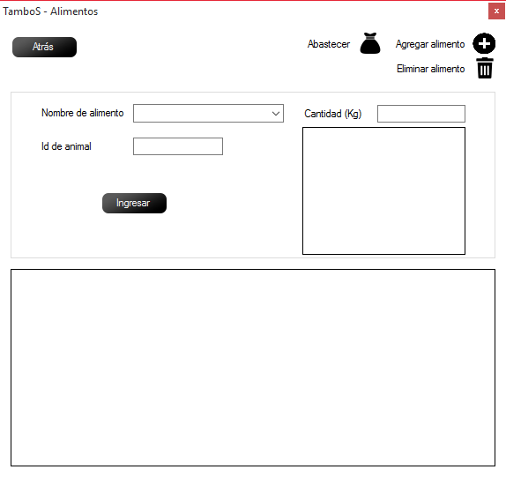En este apartado, usted podrá ingresar el nombre y la cantidad de alimento (en kilogramos) con la cual va a abastecer a su animal.

Si desea agregar nuevos alimentos, debe clickear en “Agregar alimento”. Allí se le pedirá que ingrese el nombre del alimento, y el tipo (pastura, ración o reserva).

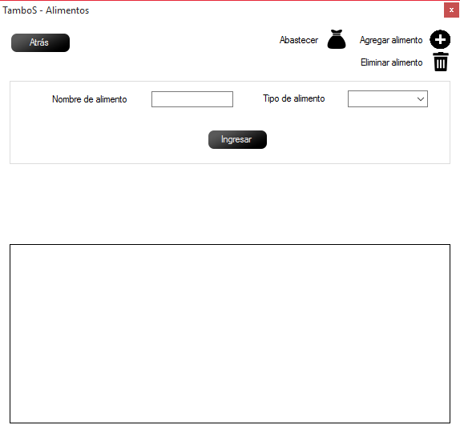

En caso de que desee eliminar un alimento, debe clickear en “Eliminar alimento”.

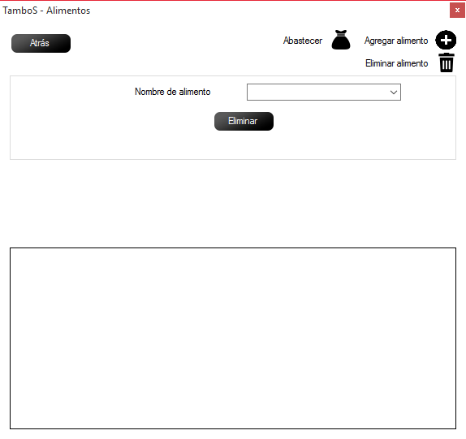

Medicamentos

En este apartado, usted podrá ingresar nuevos medicamentos para suministrarle a sus animales. Para ingresarlos, deberá asignarle un ID al medicamento, ingresar su nombre y el tipo (inyectable, infusión o comprimido).

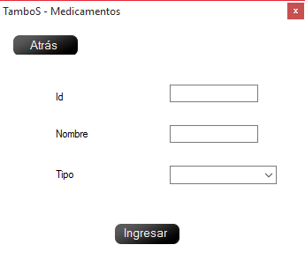

Producción

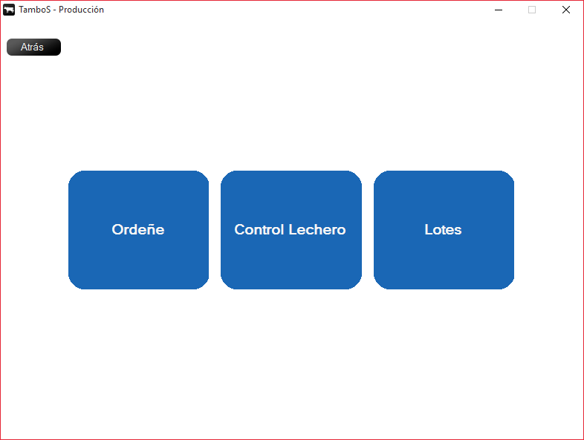En la ventana que se muestra en la siguiente imagen, se le brinda el acceso a tres opciones: “Ordeñe”, donde usted podrá controlar la información sobre los ordeñes realizados, “Control lechero”, donde puede buscar y/o ingresar datos sobre un control lechero realizado, y en la última opción “Lotes”, usted puede ingresar nuevos lotes y agregar animales a ellos.

Como Administrador del tambo, usted tendrá acceso a:

* Ordeñe (solo podrá buscar datos).
* Control lechero (podrá buscar, modificar y eliminar, pero no podrá ingresar datos).
* Lotes (acceso total).

Como Asistente, tiene acceso a:

* Ordeñe (acceso total).
* Control lechero (podrá buscar, ingresar y modificar, pero no podrá eliminar datos).
* Lotes (solo podrá buscar datos).

Ordeñe

En este apartado, usted podrá ingresar datos sobre la leche extraída. Para ingresar dichos datos, deberá ingresar el día en que se obtuvo la leche, el horario, la cantidad de leche extraída (en litros), el ID del lote del cual se obtuvo dicha leche, las proteínas, la cantidad de células somáticas, la cantidad de grasas, el recuento bacteriano y la urea.

También podrá buscar datos sobre la leche extraída, buscando todos los ordeñes realizados o filtrando los resultados por fecha y hora.

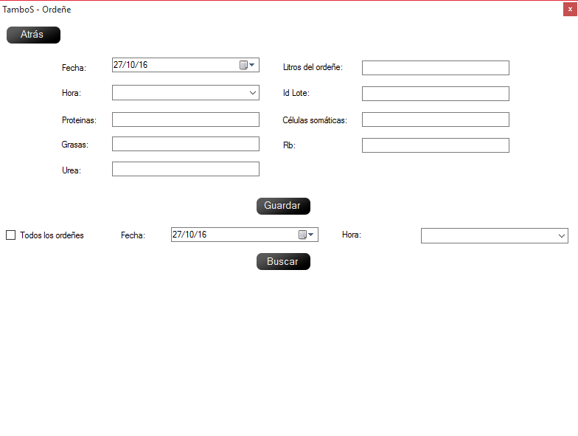

Control lechero

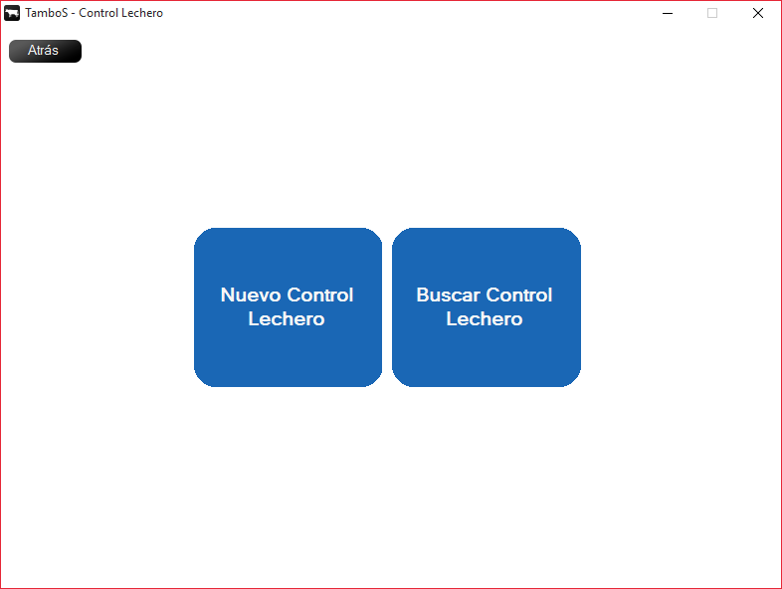En esta ventana, usted podrá buscar y/o ingresar información sobre los controles lecheros realizados. En el apartado “Nuevo Control Lechero” podrá agregar un nuevo control, y en el apartado “Buscar Control Lechero” podrá buscar datos sobre un control lechero ya realizado.

Ingresar control lechero

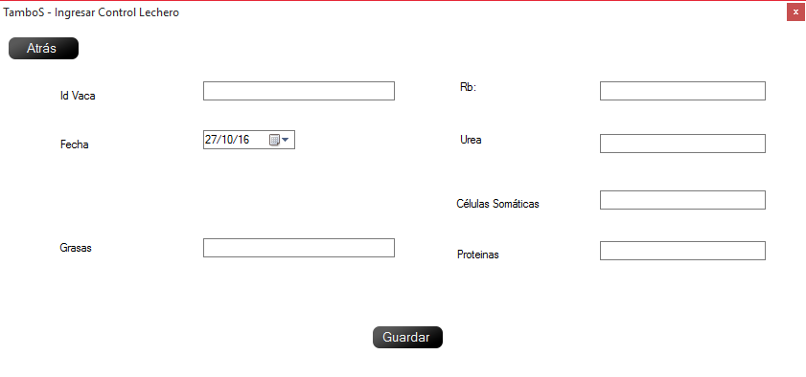En este apartado, podrá ingresar un nuevo control lechero. Para realizarlo, deberá ingresar el ID de la vaca, la fecha en la que se realiza dicho control, la cantidad de grasas, el recuento bacteriano, la urea, la cantidad de células somáticas y las proteínas.

Buscar control lechero

En esta ventana usted podrá buscar información sobre un control lechero ya realizado. Para buscar dicha información, deberá escoger de qué manera desea buscarla: por vaca o por fecha. Si escoge “por vaca”, deberá especificar el ID de la vaca, en cambio, si usted desea buscar por fecha, se le solicitará que ingrese el día en que se realizó dicho control.

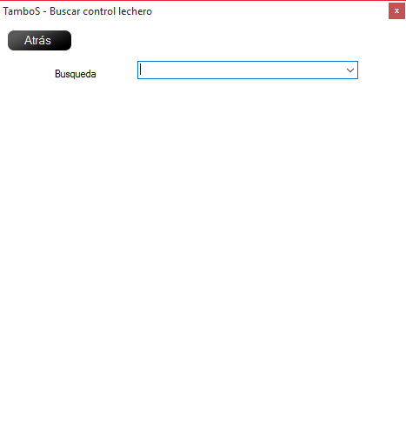

Lotes

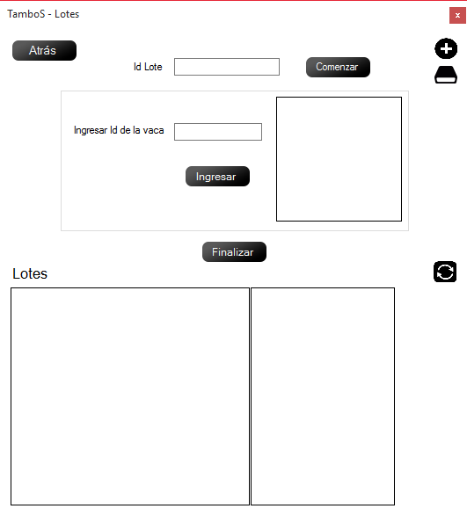En este apartado usted podrá ingresar nuevos lotes, y agregar vacas a ellos. Para crear un nuevo lote, deberá clickear en el botón +, e ingresar un ID para dicho lote. Para agregar las vacas que van a componer el lote, deberá clickear en el botón ⬜, e ingresar el ID de la vaca.

Campo de recría

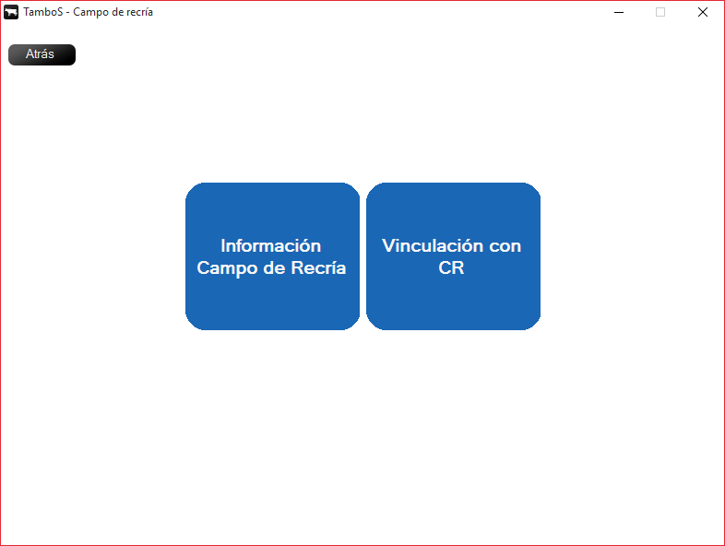En esta ventana, podrá ingresar información sobre los campos de recría que componen su establecimiento. Aquí el sistema le brinda dos opciones: “Información Campo de Recría”, donde podrá buscar e ingresar datos sobre dichos campos de recría, y “Vinculación con CR”, donde usted puede enviar y recibir animales de un campo de recría.

Como Administrador del tambo, usted tiene acceso a:

* Información Campo de Recría (acceso total).
* Vinculación con CR (acceso total).

Como Asistente, tiene acceso a:

* Información Campo de Recría (acceso total).
* Vinculación con CR (puede enviar animales a un campo de recría, pero solo podrá buscar información sobre los animales que salen de él).

Información Campo de Recría

En esta sección, podrá buscar e ingresar información sobre los campos de recría que integran su establecimiento. Para buscar dicha información, sólo debe insertar en el campo “Buscar Campo de Recría” el ID del campo de recría, y luego pulsar sobre el botón “Buscar”. Luego de ello, se le mostrarán en pantalla todos los datos correspondientes a ese campo de recría, tales como el nombre, la calle en la que se encuentra, el número de puerta, la esquina y el teléfono.

En caso de que usted desee ingresar un nuevo campo de recría, deberá pulsar sobre el botón “Ingresar”, y luego se le solicitarán los datos que aparecen en la siguiente imagen:

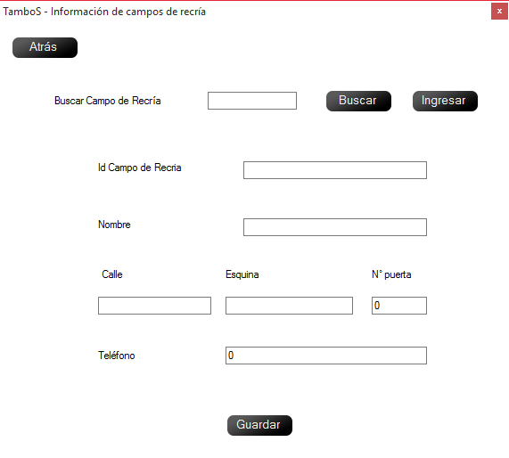

Vinculación con CR

En esta ventana, se le brindará dos opciones: “Enviar Animales”, donde usted podrá enviar animales a un campo de recría, y “Recibir Animales”, donde podrá recibir animales de un campo de recría.

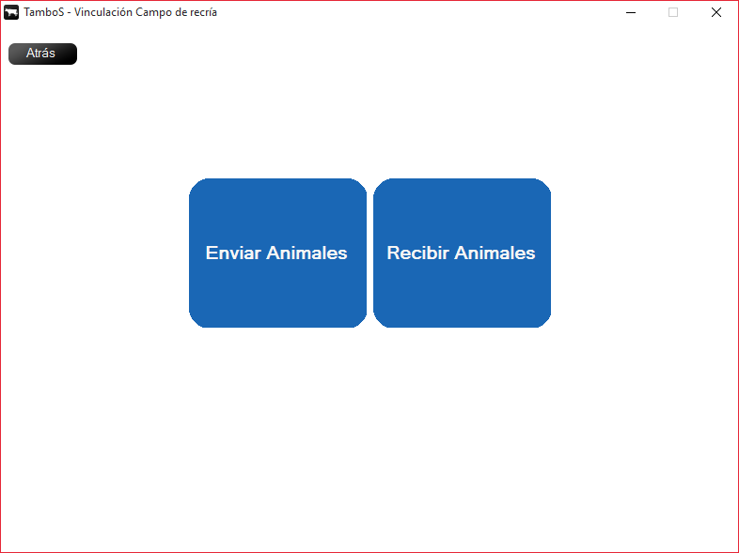

Enviar animales

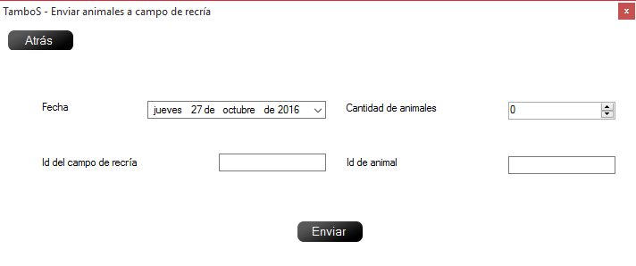En este apartado usted podrá enviar animales a un campo de recría. Para realizar esta tarea, debe ingresar la fecha en el cual envía al animal a dicho campo de recría, el ID del campo de recría, la cantidad de animales (1) y el ID del animal.

Recibir animales

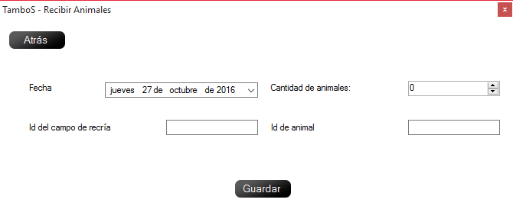En esta sección podrá recibir animales de un campo de recría. Para llevar a cabo esta tarea, deberá ingresar el día en el cual recibe el animal de dicho campo de recría, el ID del campo de recría, la cantidad de animales (1) y el ID del animal.

Reproducción

En esta ventana, usted podrá ingresar los datos sobre los animales que participaron en el acto de reproducción, tanto por entore como por inseminación artificial.

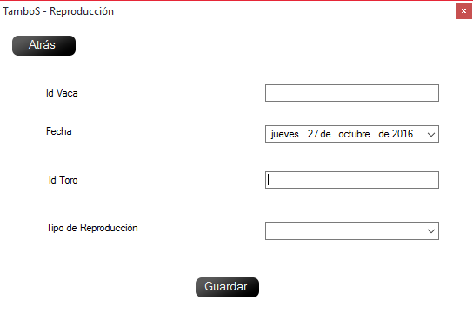Para ingresar la información sobre dicho acto, deberá insertar el ID de la vaca, la fecha en la que se realizó la reproducción, el ID del toro y el tipo de reproducción (entore o inseminación artificial).

Como Administrador del tambo, sólo puede ver los datos que ingresó el asistente, mientras que el Asistente tiene acceso total (buscar, ingresar, modificar y eliminar) a esta función.

Configuración – Parámetros

En este apartado, podrá modificar los parámetros de su establecimiento, tales como el número de vacas por lotes, las hectáreas que abarca su establecimiento, la cantidad máxima de vacas, la cantidad máxima de vacas en el ordeñe, la hora del primer ordeñe y la hora del segundo ordeñe.

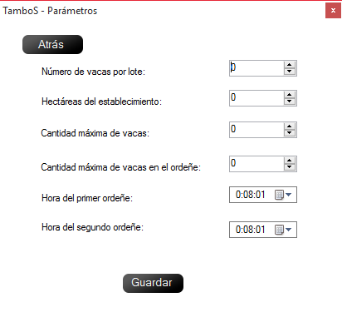

Siendo Administrador del tambo, usted posee acceso total a este apartado, mientras que el Asistente sólo podrá ver los datos ingresados por dicho administrador.

Administración Cooperativa

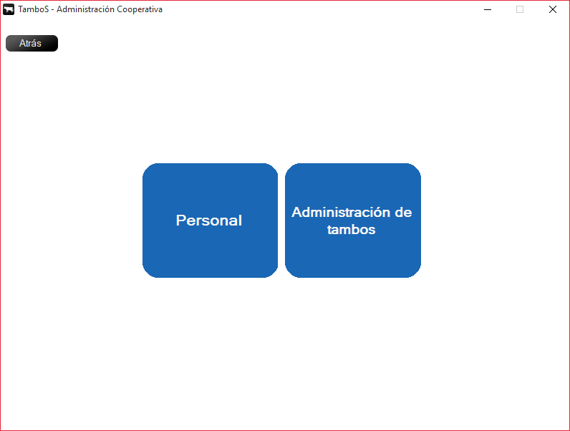En esta ventana, se le brinda el acceso a dos funciones: “Personal”, donde podrá controlar los datos relacionados con los funcionarios que integran su cooperativa, y “Administración de tambos”, donde usted obtendrá el acceso a la información vinculada con los tambos que integran dicha cooperativa.

Como Administrador de la cooperativa, usted tendrá acceso total a estas funciones.

Como Administrador del tambo, usted tendrá acceso a:

* Personal (acceso total).
* Administración de tambos (podrá buscar, ingresar y modificar, pero no podrá eliminar datos).

Personal

En esta sección, usted podrá buscar e ingresar datos sobre los empleados que integran su tambo. Para buscar, deberá ingresar el nombre de usuario del trabajador, y a continuación se le mostrarán los datos relacionados con dicho empleado, tales como sus nombres y apellidos, su cédula de identidad, su teléfono, su rol dentro del establecimiento, el ID del tambo al cual pertenece y su nombre de usuario (login). En caso de que el nombre de usuario sea inexistente, el sistema le preguntará si desea crear un nuevo usuario con ese login.

Para crear un nuevo usuario, simplemente debe clickear en el botón “Crear” y luego se le solicitarán los datos que aparecen en la siguiente imagen:

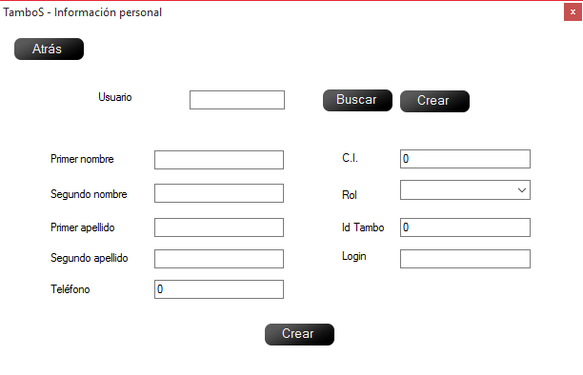

Administración de tambos

En este apartado, podrá buscar e ingresar información sobre los tambos que integran la cooperativa. Para buscar dicha información, debe ingresar el ID (identificador) del tambo, y pulsar en el botón “Buscar”. Luego de hacer esto, se le mostrarán en pantalla los datos relacionados con el tambo perteneciente a dicha ID, tales como el nombre, el ID, la calle en el que se encuentra ubicado, el número de puerta, la esquina, el teléfono, la cantidad de vacas con las que cuenta, la cantidad de lotes y los litros de leche que extrae por día.

Si desea agregar un nuevo establecimiento a su cooperativa, deberá hacer click en el botón “Crear”, y a continuación ingresar la información que aparece en la siguiente imagen:

